MANUAL TECNICO

Carlos Javier Castro Gonzalez

201901121

Lab-LFP sección A

* 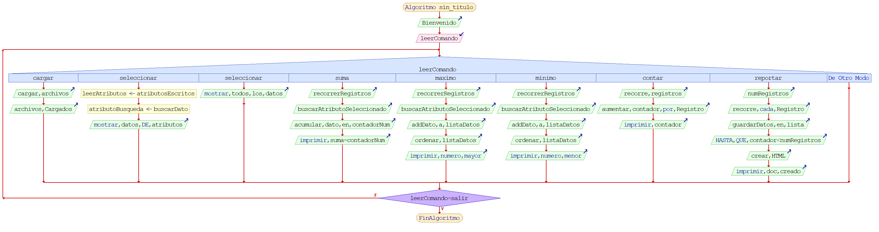Diagrama de Flujo